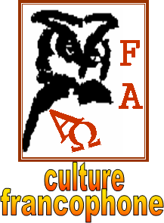

**La Fête des morts en Haïti**

**Lisez attentivement les questions avant d’écouter la chronique**



**Écoutez et faites les exercices**

## I. Indiquez si les informations suivantes sont vraies (V), ou fausses (F).

1. 🖵 En Haïti, la Fête des morts est célébrée le 1er et le 2 novembre.
2. 🖵 Cette fête est célébrée dans les temples.
3. 🖵 Les loas, ce sont les saints du vaudou.
4. 🖵 Les catholiques célèbrent la Toussaint avec une bougie et du café.
5. 🖵 La Toussaint est une fête biblique.
6. 🖵 Le calendrier du monde celte se comptait en nuits.
7. 🖵 Samhain est le dieu de la destruction.
8. 🖵 Muck Olla est le dieu du soleil et de la vie.
9. 🖵 Le 31 octobre, c’était Samhain qui avait gagné la bataille.
10. 🖵 Les druides étaient très importants dans la société celte.
11. 🖵 On devait offrir des sacrifices au dieu de la mort.
12. 🖵 La célébration du Samhain a inspiré la fête d’Halloween.

## II. Soulignez les erreurs dans ces phrases et corrigez à droite.

|  |  |
| --- | --- |
| 1) Il y avait une autre célébration similaire roumaine connue comme la Fête des Lemuria. |  |
| 2) Selon la mythologie romaine, les lémures présentent les âmes des personnes qui étaient mortes de manière tragique ou violente, |  |
| 3) et qui, pour cette raison, ne voulaient pas trouver de repos et se dédiaient à hanter les maisons des vivants. |  |
| 4) La Fête des Lemuria, effectuée les 9, 11 et 13 juin, essayait de chasser ces âmes. |  |
| 5) Chaque père de famille lançait, par-dessus son épaule droite, des fèves noires, représentant la nourriture des morts. |  |

## III. Cochez les caractéristiques de la Fête des Guédés.

Des dieux de la mort

Héritage précolombien

Exclusive de la campagne

Des danses

Tout le monde y participe

Des barons

Décor noir et rouge

Des chants

Pneumonies

Des gestes érotiques

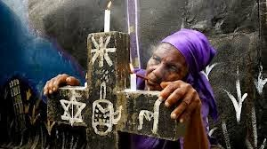

De l’alcool